南海理工第7周食谱

引言
南海理工一直将学生的健康成长放在首位，通过精心设计的营养食谱，为同学们提供均衡、健康的饮食。以下是第7周的营养食谱概览，让同学们的每一餐，吃得安全，吃得营养，吃得健康！

星期一（4月13日）
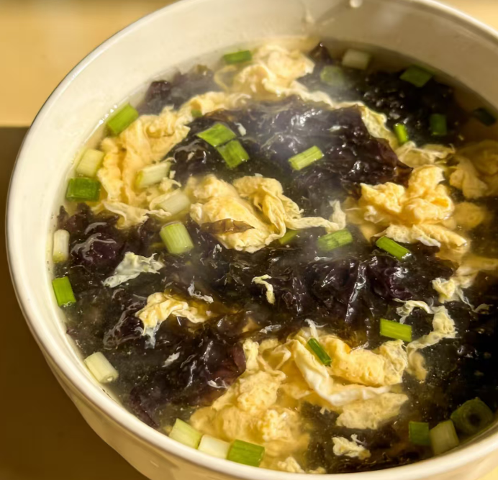

暖心早餐
纯牛奶、毛毛虫、草莓蛋糕、香芋包、荷花卷、番茄双肉蛋汤面、蒸鸡蛋
营养午餐
冬瓜炒肉片、卤水鸭翅根、土豆焖牛腩、豆腐酿肉末、椰菜蛋炒面、芽菜
美味晚餐
菜花炒鸡、肉末蒸水蛋、红萝卜焖花肉、酱油鸡腿、椰菜、紫菜瘦肉蛋花汤

星期二（4月14日）
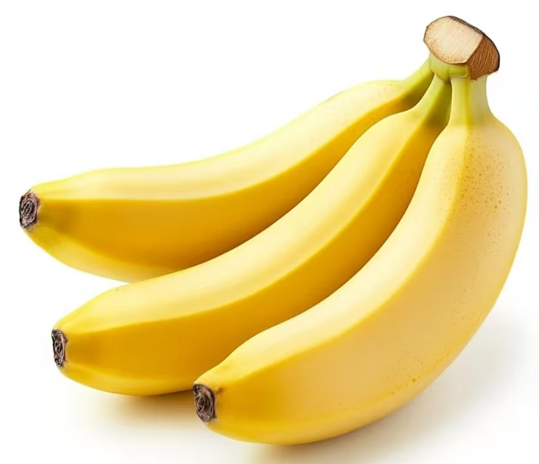

暖心早餐
皮蛋瘦肉粥、椰香餐包、柠檬专脆蛋糕、生肉包、马拉糕、椰菜红萝卜蛋炒粉、蒸鸡蛋、蒸饺子
营养午餐
麻婆豆腐、美极大虾、莴笋炒肉片、贝贝南瓜蒸排骨、红萝卜蛋炒米粉、甜麦菜、送：水果
美味晚餐
青瓜炒鸡、咖喱鱼蛋、豆角炒蛋、蒜香鸡全翼、大白菜、节瓜瘦肉蛋花汤

星期三（4月15日）
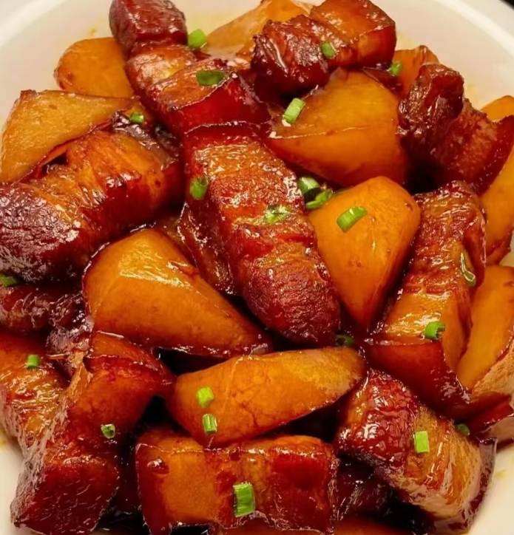

暖心早餐
纯牛奶、肉松包、虎皮蛋糕、红糖馒头、糯米鸡、洋葱红萝卜蛋炒面、蒸鸡蛋、蒸玉米条
营养午餐
玉米粒炒蛋、淮山杞子红枣蒸鸡、土豆红烧肉、咖喱鸡腿、韭菜蛋炒面、菜心
美味晚餐
酸辣藕片上肉片、盐焗鸡翅根、圆椒炒肉片、花生支竹焖猪手、京包菜、玉米更瘦肉蛋花汤

星期四（4月16日）
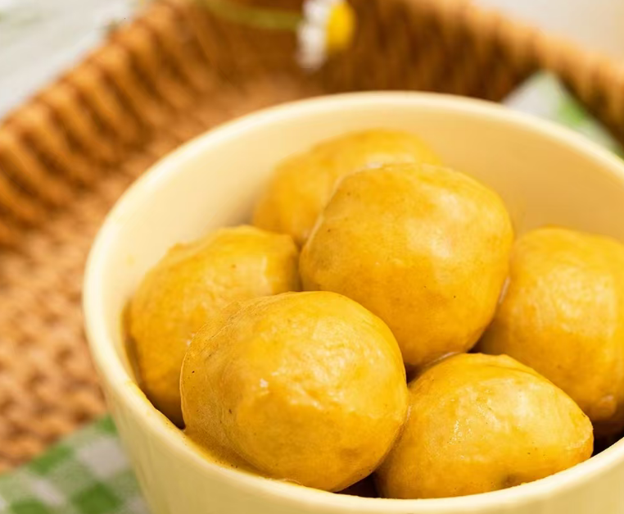
暖心早餐
花生眉豆大骨粥、红豆蛋糕、雪花餐包、叉烧包、豆沙包、酸辣粉、蒸鸡蛋
营养午餐
杏鲍菇炒鸡、咖喱鱼蛋、番茄炒滑蛋、盐焗鸡全翼、三丝蛋炒米粉、油麦菜、送：水果
美味晚餐
豆角炒蛋、香辣鸭翅根、冬瓜焖鸭、梅菜扣肉、南瓜、枸杞叶瘦肉蛋花汤

星期五（4月17日）
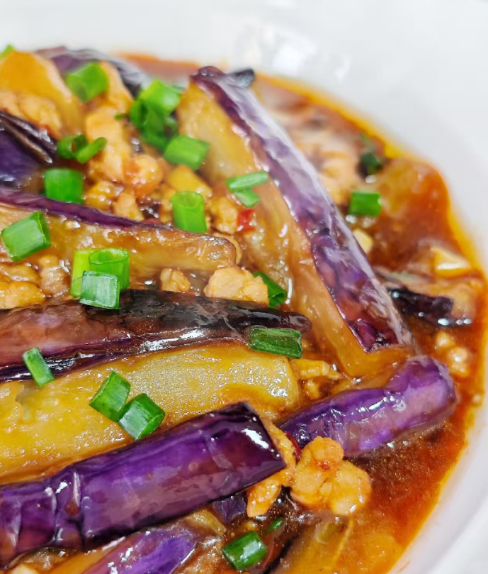

暖心早餐
红枣杞子鸡粥、草莓果馅面包、香橙蛋糕、糯米鸡、豆角红萝卜蛋炒面、蒸鸡蛋
营养午餐
节瓜炒肉片、冬菇焖鸭、茄子肉末、卤水鸡腿、白通菜
美味晚餐
青瓜炒花肉、酸甜排骨、菜花炒肉片、红枣杞子蒸鸡、娃娃菜

星期六（4月18日）
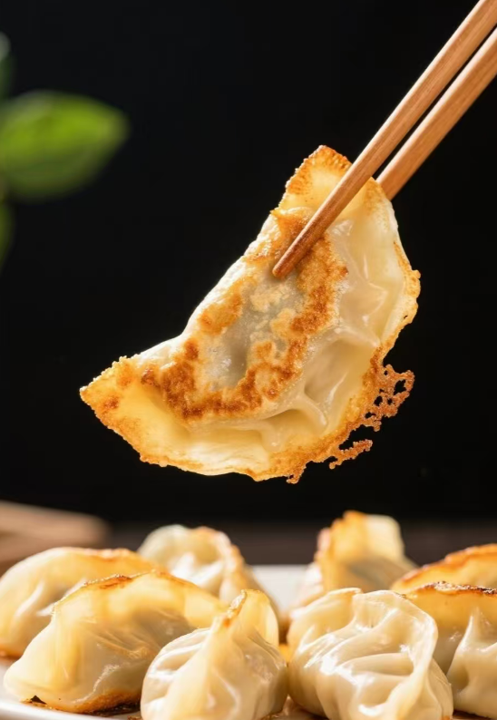
暖心早餐
纯牛奶、丝瓜排骨汤米粉、煎饺、生肉包、燕麦包、蒸鸡蛋

如因实际情况修改，以饭堂当天公示的菜谱为准

